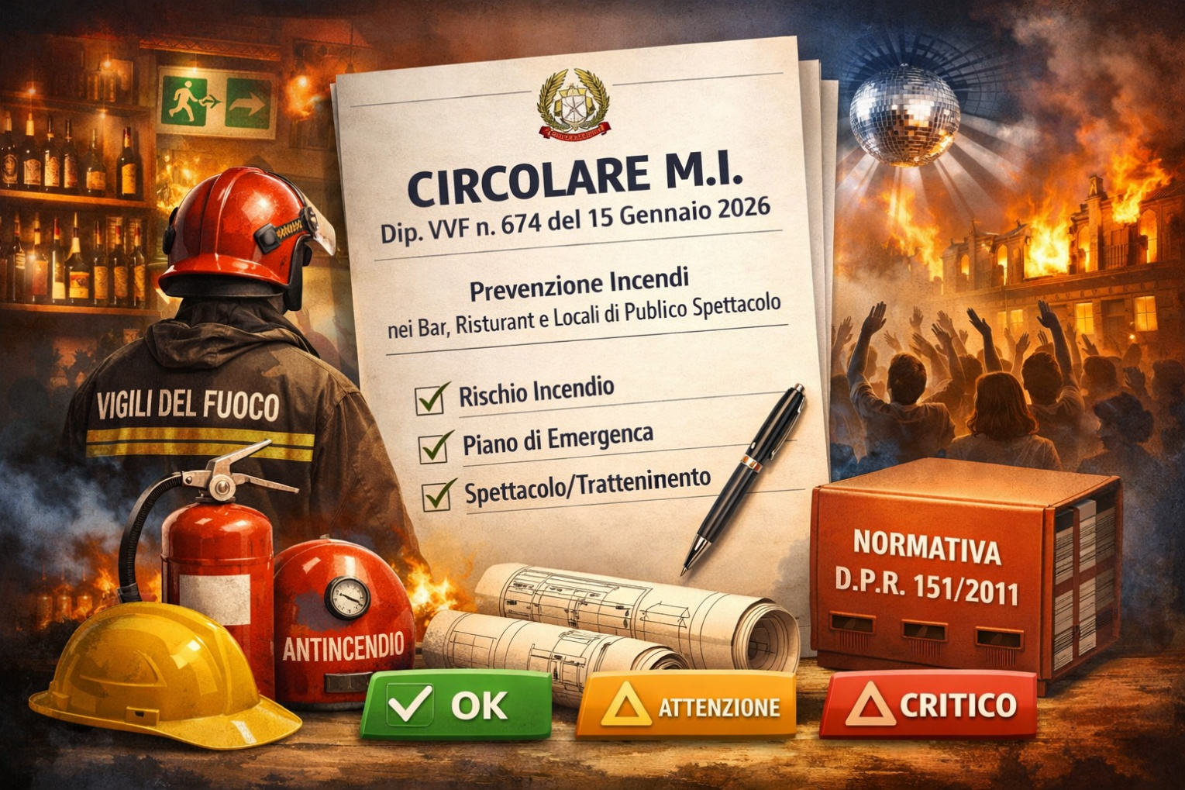
Checklist operativa di verifica inquadramento allineata ai contenuti della Circolare M.I. – Dip. VVF n. 674 del 15/01/2026, con esito per ciascun requisito in funzione della risposta (SI/NO) e criteri decisionali per l’esito complessivo.

Convenzioni:
- “SI/NO” = risposta dell’auditor/tecnico.
- “Esito” = risultanza della verifica per quel punto (OK / ATTENZIONE / CRITICO).
- “Azione/Evidenza” = cosa raccogliere o cosa fare.
- La checklist è strutturata per distinguere bar/ristorante da locale di pubblico spettacolo/trattenimento e per governare correttamente valutazione rischio incendio e piano di emergenza secondo “occupanti”.
A) Identificazione e perimetro dell’attività (assoggettabilità e contesto)
ID | Verifica (allineata a circolare) | Risposta | Esito in base alla risposta | Evidenze minime / Azioni operative
A1 | L’attività è bar/ristorazione e non è ricompresa come tale nell’Allegato I del D.P.R. 151/2011 (principio generale). | SI/NO | SI → OK (perimetro coerente). NO → ATTENZIONE (serve verifica puntuale: potrebbe non essere “solo” bar/ristorante). | Visura/SCIA SUAP, descrizione attività, planimetrie, layout, orari, comunicazioni pubblicitarie.
A2 | Il bar/ristorante è inserito dentro un’attività soggetta o disciplinata da specifica regola tecnica (es. struttura ricettiva, centro commerciale, locale soggetto, ecc.). | SI/NO | SI → ATTENZIONE (bar/ristorante deve rispettare prescrizioni dell’attività madre). NO → OK | Titolo attività principale, eventuali RTV/RT applicabili, planimetrie, compartimentazioni, vie d’esodo.
A3 | Sono presenti attività/impianti a servizio potenzialmente soggetti (es. impianti termici oltre soglia, depositi, ecc.) che ricadono nell’Allegato I D.P.R. 151/2011. | SI/NO | SI → CRITICO (verificare assoggettabilità e adempimenti per quella voce). NO → OK | Dichiarazioni impianti, libretti, potenze, serbatoi, locali tecnici, schede tecniche.
Regola decisionale sezione A
- Se A3 = SI → l’esito complessivo “inquadramento” non può essere “OK” senza la verifica degli adempimenti per l’attività/impianto a servizio.

B) Distinzione bar/ristorante vs pubblico spettacolo (TULPS – D.M. 19/08/1996 – RTV V.15 – Att. 65)
ID | Verifica (allineata a circolare) | Risposta | Esito in base alla risposta | Evidenze minime / Azioni operative
B1 | Nel locale si svolgono spettacoli o trattenimenti pubblici tali da richiedere verifica di agibilità ex artt. 68 e 80 TULPS (criterio sostanziale). | SI/NO | SI → CRITICO (probabile inquadramento “pubblico spettacolo”: riesame complessivo). NO → OK | Programmazione eventi, licenze, SIAE/permessi, comunicazioni pubbliche, layout dedicati.
B2 | L’intrattenimento (dj set, ballo, show) è prevalente rispetto alla somministrazione (criterio “prevalenza”). | SI/NO | SI → CRITICO (riesame verso pubblico spettacolo/trattenimento). NO → OK | Analisi prevalenza: spazi dedicati, orari, biglietti/ingressi, pubblicità “serate”, servizio ai tavoli ridotto.
B3 | L’intrattenimento ha comportato trasformazione funzionale (assetto, impianti, layout, gestione affollamento). | SI/NO | SI → CRITICO (riesame inquadramento; possibile applicazione D.M. 19/08/1996 o RTV V.15). NO → OK | Presenza pista da ballo, palco fisso, luci sceniche, impianto audio da spettacolo, barriere, controllo accessi.
B4 | Si rientra nella tipologia “discoteca/sala da ballo” per caratteristiche (affollamento elevato, permanenza prolungata, attività prevalente di intrattenimento). | SI/NO | SI → CRITICO (trattenimento/pubblico spettacolo). NO → OK | Osservazione esercizio reale; layout; orari; modalità accesso; gestione code.
B5 | La capienza/superficie del locale di spettacolo-trattenimento supera le soglie tipiche richiamate per l’attività 65 (capienza >100 o superficie >200 m²) in caso di inquadramento come pubblico spettacolo. | SI/NO | SI → CRITICO (probabile assoggettabilità 151/2011 att. 65). NO → ATTENZIONE (resta comunque valutazione TULPS/RTV se pubblico spettacolo). | Calcolo affollamento e superfici, planimetrie quotate, criteri di conteggio.

Regola decisionale sezione B
- Se B1 o B2 o B3 o B4 = SI → ESITO SEZIONE B = CRITICO (avviare riesame “pubblico spettacolo” con applicazione quadro TULPS/RT/RTV e verifica D.P.R. 151/2011).
C) Musica dal vivo e karaoke: condizioni di esclusione dal D.M. 19/08/1996

ID | Verifica (allineata a circolare) | Risposta | Esito in base alla risposta | Evidenze minime / Azioni operative
C1 | Presenza di strumenti musicali senza aspetto danzante e di spettacolo (musica come accompagnamento/accessorio). | SI/NO | SI → OK (coerente con bar/ristorante). NO → ATTENZIONE (verificare natura attività). | Osservazione esercizio, comunicazione al pubblico, descrizione evento.
C2 | Presenza karaoke (o simili) non in sale appositamente allestite. | SI/NO | SI → OK. NO → CRITICO (sale dedicate = rischio “spettacolo”). | Layout, dedicazione sala, palchetto, sedute “a platea”, impianti/luci.
C3 | Capienza della sala con karaoke (o simile) non supera 100 persone. | SI/NO | SI → OK. NO → CRITICO (esce dall’esclusione: riesame). | Calcolo affollamento, planimetrie, conteggio sedute/occupanti.
C4 | Musica dal vivo/karaoke resta accessoria e non prevalente rispetto alla somministrazione. | SI/NO | SI → OK. NO → CRITICO (criterio “prevalenza”). | Orari/locandine, incassi, organizzazione sala, gestione accessi.

Regola decisionale sezione C
- Se C2 = NO oppure C3 = NO oppure C4 = NO → ESITO SEZIONE C = CRITICO (potenziale pubblico spettacolo / trattenimento).

D) Valutazione rischio incendio (D.M. 3/9/2021 – Codice / Minicodice)

ID | Verifica (allineata a circolare) | Risposta | Esito in base alla risposta | Evidenze minime / Azioni operative
D1 | È stata effettuata la valutazione del rischio incendio secondo D.M. 3/9/2021 (criteri generali e misure precauzionali). | SI/NO | SI → OK. NO → CRITICO | Documento valutazione rischio incendio, data, firmatari, aggiornamenti.
D2 | La progettazione/gestione antincendio è impostata con Codice (D.M. 3/8/2015 RTO) oppure con Minicodice (Allegato I D.M. 3/9/2021) se ne ricorrono i presupposti. | SI/NO | SI → OK. NO → ATTENZIONE (approccio non formalizzato/coerente). | Indicazione percorso adottato, profilo rischio, livelli prestazione (se Codice).
D3 | L’affollamento considerato nella valutazione incendio include tutti gli occupanti (clienti/utenti/visitatori + lavoratori). | SI/NO | SI → OK. NO → CRITICO | Calcolo affollamento, criteri utilizzati, scenari, esodo.
D4 | Sono state considerate procedure/indicazioni per occupanti con esigenze speciali (approccio inclusivo). | SI/NO | SI → OK. NO → ATTENZIONE (miglioramento necessario per coerenza con indirizzi). | Piano/procedure, segnaletica, assistenza, aree sicure, addetti dedicati.

E) Piano di emergenza antincendio (D.M. 2/9/2021) basato sugli “occupanti”

ID | Verifica (allineata a circolare) | Risposta | Esito in base alla risposta | Evidenze minime / Azioni operative
E1 | Il luogo di lavoro occupa almeno 10 lavoratori. | SI/NO | SI → ATTENZIONE (verificare obbligo piano emergenza). NO → OK | Organico, turnazioni, presenze massime.
E2 | Luogo di lavoro aperto al pubblico con presenza contemporanea > 50 persone (occupanti totali). | SI/NO | SI → CRITICO se manca piano / OK se presente (vedi E4). NO → OK | Stime affollamento, conteggio posti, storico eventi/picchi, layout.
E3 | L’attività rientra nell’Allegato I del D.P.R. 151/2011 (per effetto di inquadramento o attività a servizio). | SI/NO | SI → CRITICO se manca piano / OK se presente (vedi E4). NO → OK | Verifica attività soggette, titoli autorizzativi, pratiche VVF.
E4 | È predisposto un Piano di Emergenza coerente con D.M. 2/9/2021 (quando ricorrono i casi E1/E2/E3) e considera tutti gli occupanti. | SI/NO | SI → OK. NO → CRITICO se E1 o E2 o E3 = SI; NO → OK se E1=NO, E2=NO, E3=NO (non obbligatorio ma consigliabile). | Piano emergenza, planimetrie, procedure, prove, informazione ai lavoratori.
E5 | Nel piano emergenza sono presenti indicazioni specifiche per persone con esigenze speciali. | SI/NO | SI → OK. NO → ATTENZIONE | Sezioni dedicate, ruoli di assistenza, modalità evacuazione inclusiva.

Regola decisionale sezione E
- Se (E1=SI oppure E2=SI oppure E3=SI) e E4=NO → ESITO SEZIONE E = CRITICO.
F) Addetti antincendio: coerenza numerica e organizzativa con lo scenario
ID | Verifica (allineata a circolare) | Risposta | Esito in base alla risposta | Evidenze minime / Azioni operative
F1 | Addetti antincendio designati, formati e presenti in numero coerente con piano emergenza e scenario di incendio dell’attività. | SI/NO | SI → OK. NO → CRITICO | Nomine, attestati, turni, presenze minime per fascia oraria/affollamento.
F2 | Gli addetti svolgono anche funzioni di gestione dell’esercizio e prevenzione comportamenti a rischio degli avventori (fiamme libere, divieto fumo, ecc.). | SI/NO | SI → OK. NO → ATTENZIONE | Istruzioni operative, briefing, procedure di sala, controlli interni.

Esito complessivo della verifica (criterio deterministico)
Calcola l’esito complessivo applicando queste regole:
- ESITO = CRITICO se almeno una delle condizioni è vera:
- A3 = SI (attività/impianti a servizio potenzialmente soggetti) senza pratiche/gestione coerente;
- B1 o B2 o B3 o B4 = SI (tendenza a pubblico spettacolo/trattenimento);
- C2 = NO o C3 = NO o C4 = NO (non rispettate condizioni per karaoke/musica “accessoria”);
- D1 = NO (manca valutazione rischio incendio);
- (E1=SI o E2=SI o E3=SI) e E4=NO (piano emergenza dovuto ma assente);
- F1 = NO (addetti antincendio non coerenti).

- Se non scatta “CRITICO”, allora ESITO = ATTENZIONE se almeno una delle seguenti è vera:
- A2 = SI (bar/ristorante inserito in attività con RT/RTV: verificare integrazione prescrizioni);
- B5 = NO con B1/B2/B3/B4 che restano NO ma sussistono indizi di intrattenimento “borderline” (gestione prudenziale);
- D2 = NO oppure D4 = NO;
- E5 = NO;
- F2 = NO.

- Se non scatta né “CRITICO” né “ATTENZIONE” → ESITO = OK (inquadramento e gestione coerenti con circolare).

Output pronto “a verbale” (da copiare in un report)
Esito complessivo: ☐ OK ☐ ATTENZIONE ☐ CRITICO
Motivazione sintetica (obbligatoria): riportare ID dei punti che hanno determinato l’esito (es. “CRITICO per B2=SI e B3=SI; necessario riesame inquadramento ai sensi TULPS e verifica applicabilità RTV/151”).
Azioni minime:
- Se CRITICO: avvio riesame inquadramento + adeguamento documentale/gestionale (valutazione incendio, piano emergenza, addetti, eventuali adempimenti 151).
- Se ATTENZIONE: chiusura gap entro tempo definito con aggiornamento documenti/gestione e verifica evidenze.

DISCLAIMER
La presente checklist è uno strumento di supporto operativo per la verifica preliminare e documentale dell’inquadramento ai fini della prevenzione incendi delle attività di bar e ristorazione rispetto ai locali di intrattenimento e pubblico spettacolo, ed è strutturata secondo i criteri e gli indirizzi applicativi indicati nella Circolare del Ministero dell’Interno – Dipartimento dei Vigili del Fuoco n. 674 del 15 gennaio 2026.

Natura dello strumento e limiti di utilizzo
La checklist:
- non costituisce parere ufficiale, atto autorizzativo, asseverazione, certificazione né sostituisce le determinazioni delle Autorità competenti (VVF, Autorità di Pubblica Sicurezza, Enti territoriali) per i profili di rispettiva competenza;
- non sostituisce l’eventuale applicazione di regole tecniche di prevenzione incendi, del Codice di prevenzione incendi o del Minicodice e non sostituisce le verifiche/adempimenti previsti dal D.P.R. 1° agosto 2011, n. 151, qualora dovuti per attività o impianti presenti;
- è basata sulle informazioni rese disponibili dal gestore/committente e su quanto riscontrabile al momento della compilazione; pertanto l’esito può variare al mutare di condizioni di esercizio, layout, affollamento, impianti, modalità di intrattenimento o organizzazione.
- La checklist non sostituisce il Documento di Valutazione dei Rischi (DVR) ai sensi del D.Lgs. 81/2008, che tutela i rischi per i lavoratori. La gestione della sicurezza antincendio e la pianificazione dell’emergenza, invece, devono considerare tutti gli occupanti presenti a qualsiasi titolo (lavoratori, clienti, visitatori), con specifica attenzione agli occupanti con esigenze speciali, in coerenza con gli indirizzi richiamati dalla Circolare e dai decreti applicabili.

Clausola di non responsabilità
- L’autore/compilatore e l’organizzazione che adotta la presente checklist non assumono responsabilità per utilizzi impropri, incompleti o non aggiornati dello strumento, né per decisioni gestionali o progettuali assunte senza le necessarie verifiche tecniche e autorizzative.
Accettazione: con la compilazione/adozione della presente checklist, il gestore/committente dichiara di aver compreso finalità e limiti dello strumento e di impegnarsi a integrare la verifica con le valutazioni e gli adempimenti normativi applicabili, mantenendo nel tempo le condizioni di sicurezza e aggiornando l’analisi al mutare delle condizioni di esercizio.

